##### Voorbeeld

Door toepassing van model BesluitCompact ziet een besluit tot vaststelling van een omgevingsdocument met Vrijetekststructuur, oftewel een initieel besluit dat een initiële Regeling instelt, er schematisch uit zoals aangegeven in Figuur 12. De nummers in deze figuur komen overeen met de nummering van de vorige twee paragrafen.

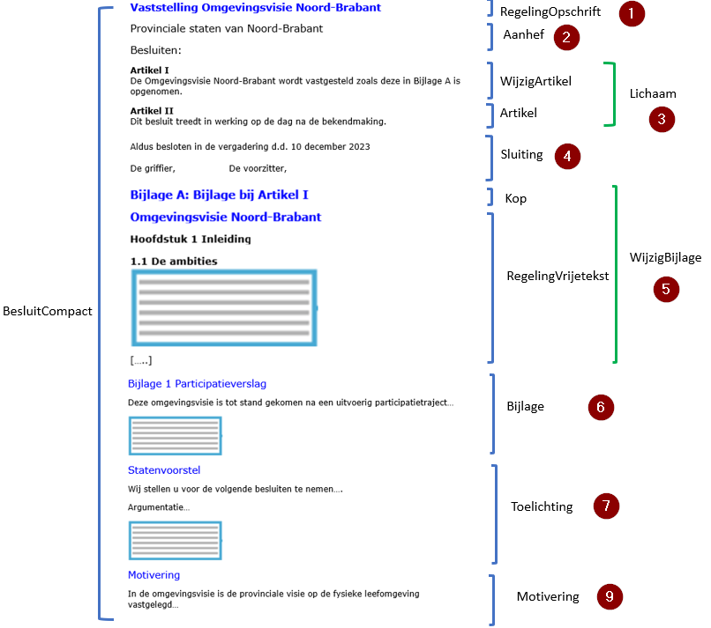

1. Voorbeeld toepassing model BesluitCompact en RegelingVrijetekst op initieel besluit omgevingsvisie

Door toepassing van model BesluitCompact ziet een besluit tot wijziging van een omgevingsdocument met Vrijetekststructuur, oftewel een wijzigingsbesluit, er schematisch uit zoals aangegeven in Figuur 13. De nummers in deze figuur komen overeen met de nummering van de vorige twee paragrafen.

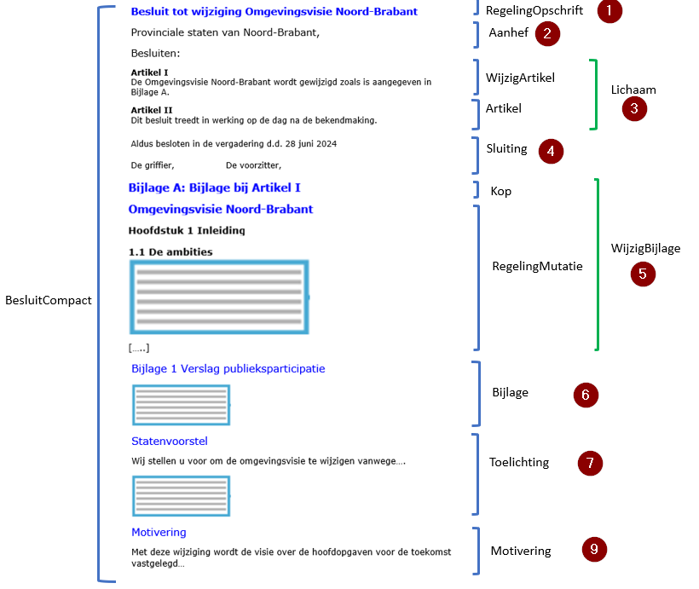

1. Voorbeeld toepassing model BesluitCompact en RegelingMutatie op wijzigingsbesluit omgevingsvisie